­

**Autómatas**

**Sintaxis y semántica de los lenguajes**

**Grupo 2 - Integrantes**

**Trabajo Práctico Nº2**

**Juan Cruz Neira**

**Román de Vita**

**Javier Capristo**

# Complemento del primer punto

**Los autómatas usados para resolver el punto 1 fueron:**  
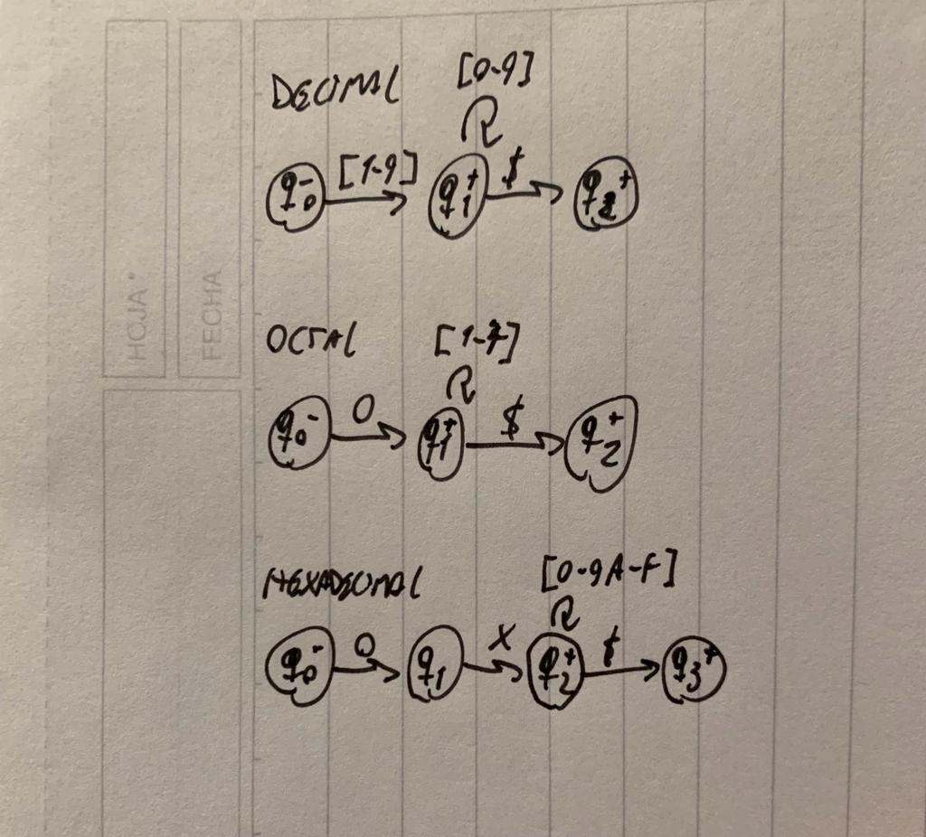

**Las matrices usadas (como está detallado en el código) fueron:**

Matriz para decimales:

Estado inicial: q0

Estados finales: qf

Estado de error léxico: qe

Estado | 0-9 | - | $ | Otros

---------------------------------

q0 | q1 | q2 | qe | qe

q1 | q1 | qe | qf | qe

q2 | q3 | qe | qe | qe

q3 | q3 | qe | qf | qe

qf (Final)| - | - | - | -

qe (Error)| - | - | - | -

Matriz para octales:

Estado inicial: q0

Estados finales: qf

Estado de error léxico: qe

Estado | 0-7 | 8-9 | - | $ | Otros

-------------------------------------

q0 | q1 | qe | q2 | qe | qe

q1 | q1 | qe | qf | qe | qe

q2 | q3 | qe | qe | qe | qe

q3 | q3 | qe | qf | qe | qe

qf (Final)| - | - | - | - | -

qe (Error)| - | - | - | - | -

Matriz para hexadecimales:

Estado inicial: q0

Estados finales: qf

Estado de error léxico: qe

Estado | 0-9 | A-F | a-f | - | $ | Otros

-----------------------------------------

q0 | q1 | q1 | q1 | q2 | qe | qe

q1 | q1 | q1 | q1 | qf | qe | qe

q2 | q3 | q3 | q3 | qe | qe | qe

q3 | q3 | q3 | q3 | qf | qe | qe

qf (Final)| - | - | - | - | - | -

qe (Error)| - | - | - | - | - | -

*/

# Instructivo de uso

Para poder probar el trabajo practico, primero se deberá ejecutar el programa, ahí es cuando aparecerá por la consola/terminal un mensaje de bienvenida junto con un menú con todas las funciones disponibles. Hay 5 opciones que se pueden seleccionar en el menú dependiendo del número que se ingrese por la terminal:

* El primer modo permite ejecutar el punto 1, cuyo input será una cadena y su output la cantidad de dígitos en hexadecimal, decimal y octal. Si no se puede reconocer la cadena también arrojará un aviso.
* El segundo modo nos permite convertir caracteres numéricos a números enteros, es decir, lo pedido en el punto 2 del trabajo. Este modo pedirá ingresar un numero por la consola.
* El tercer modo nos permite resolver una operación ingresada por la consola tal como nos pide el punto número 3.
* El anteúltimo modo permite ejecutar pruebas de cada uno de los puntos anteriores, para corroborar que todos funcionen. Estas pruebas fueron diseñadas por nosotros para comprobar la eficacia del código a lo largo del desarrollo de este.
* La última opción nos permite terminar el programa ya que este se ejecuta en un loop infinito para ejecutar varias operaciones y no tener que ejecutarlo de nuevo con cada input que queramos ingresar.

# Pantallas del código

# Decisiones tomadas en el desarrollo

* En el punto 1 se creó una matriz para cada tipo de número que debe reconocer el autómata. Esto se debe a que cada tipo de numero tiene restricciones específicas que se traducen en estados y transiciones diferentes entre cada matriz.
* En el punto número 2, decidimos utilizar la función atoll ya que esta función cumple exactamente con lo que se pedía en el enunciado. Además, usamos el tipo de dato long long int para poder tomar números mas grandes que un simple int.
* En el último punto decidimos crear una estructura de autómata de pila para poder operar la ecuación dada, a través de las funciones de push, pop, una función que permite determinar la prioridad de los operadores y una última función que nos permite administrar las funciones anteriores y desarrollar el autómata.